|  |
| --- |
| **AVIS DE VALEUR** |

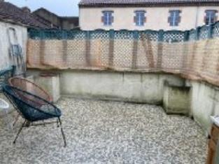 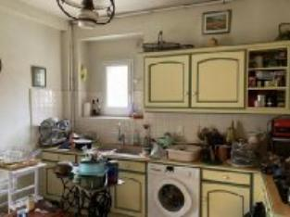 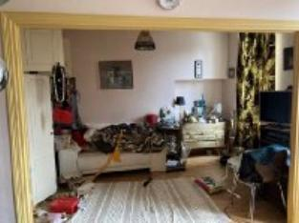

Je soussigné(e), Marcel CAR, gérant de la Sarl Quercy Transactions, 3, place Jean-Jacques Chapou, 46000 CAHORS (Lot), atteste par la présente avoir visité le 19 décembre 2023 un Appartement sis 77 cour de la chartreuse 46000 CAHORS appartenant à Mme MILHAU Nathalie

|  |
| --- |
| **Descriptif** |

Cahors centre -ville. Appartement rafraichir, au 2éme étage d'une petite copropriété d'environ 92 m² avec grenier, cave et garage. Entrée, séjour, cuisine donnant sur la terrasse, 2 chambres, salle d'eau/WC. Chauffage central gaz de ville. Fenêtres PVC double vitrage. Tout à l'égout. Les informations sur les risques auquel ce bien est exposé sont disponibles sur le site Géorisques www.georisques.gouv.fr

|  |
| --- |
| **Appartement** |

**Situation du bien:** Centre-Ville **2ème étage:** 2 Chambres 22,04 - 16,15 - m² Couloir 3,30 m² Cuisine 13,76 m² Hall d'entrée 2,47 m² Salle à manger 27,27 m² Salle d'eau wc 7,14 m² Terrasse 25 m² **Grenier**  26,50 m² (1,80) **Chauffage:** CC Gaz **Equipements divers**: Double vitrage Tout à l'égout Gaz de ville **Equipements Electrique**: Interphone Fenêtres: Double vitrage PVC **Sous So**l:Cave**Toiture**:Tuiles

A l'issue de cette visite, j'ai évalué ce bien entre **150 000 €** (**CENT CINQUANTE MILLE EUROS**) et **160.000 €** (**CENT SOIXANTE MILLE EUROS**). Cette évaluation a été donnée sur la base de l'état des prestations du bien, de sa situation, du marché immobilier et des transactions réalisées à ce jour sur ce secteur et sous réserve du résultat favorable des expertises : termites, plomb, amiante, électricité, gaz, diagnostic de performance énergétique (DPE), assainissement. Cet avis de valeur est indicatif et n'a pas de valeur d'expertise et ne peut engager notre responsabilité, n’étant pas en mesure de vérifier les éventuelles servitudes, nuisances, malfaçons ou autres troubles pouvant affecter la propriété et le reflet du marché immobilier actuel pouvant subir des fluctuations. Cet avis de valeur a une durée de validité de six mois.

Pour servir et valoir ce que de droit,

Fait à Cahors, le 15 janvier 2024

CAR Marcel

gérant